江苏省宿迁中学2015年高二学业水平测试历史考点详解
必修3
专题一 中国传统文化主流思想的演变
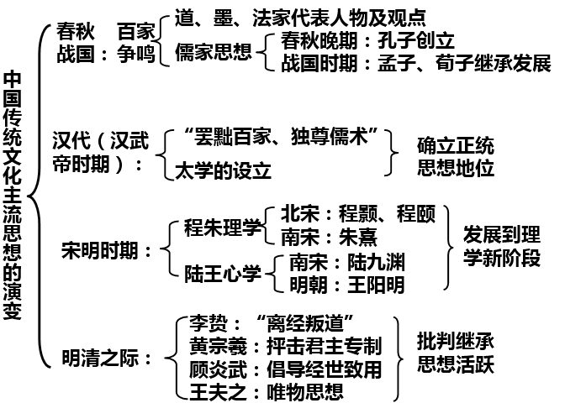
一、“百家争鸣”和儒家思想的形成
春秋战国时期的百家争鸣 | 了解道、儒、墨、法诸家的代表人物与主要观点  认识春秋战国时期百家争鸣局面形成的重要意义
一、道、儒、墨、法诸家的代表人物与主要观点
学派 | 代表 | 主张 | 地位（影响特点）
道家 | 老子 | ①哲学思想：“道”是天地万物的本原；朴素的辩证法  ②政治主张：无为而治、小国寡民  ③生活方面：顺应自然、知足寡欲。 | 春秋晚期  道家学派创始人
道家 | 庄子 | 一切事物都是相对的，主张放弃一切欲念，获取精神自由 | 战国时期
儒家 | 孔子 | ⑴政治思想：①仁（思想核心）  ②以德治民（民本思想）；  ③“克已复礼”（保守性）  ⑵教育思想：首创私学，主张“有教无类” | 春秋末期  儒家学派的创始人
儒家 | 孟子 | ⑴“仁政”  ⑵“民贵君轻”（民本思想）  ⑶“性本善”（要实行仁政来回复和扩充人的善性） | 战国时期  总结改造儒家思想，使之成为诸子百家中的蔚然大宗
儒家 | 荀子 | ⑴“仁义”和“王道”，“以德服人”。  ⑵“君舟民水”（民本思想）  ⑶“性恶论”（用礼乐来规范人的行为，使人向善） | 战国时期  总结改造儒家思想，使之成为诸子百家中的蔚然大宗
墨家 | 墨子 | ①兼爱 ②非攻 ③尚贤 ④节俭 | 战国初期，墨家学派创始人
法家 | 韩非子 | ①提出系统的法治理论， ②主张加强君主集权； | 法家集大成者
二、春秋战国时期百家争鸣局面形成的重要意义
1、是中国历史上第一次思想解放运动。
2、是中国学术文化、思想道德发展的重要阶段，奠定了中国传统文化体系的基础。
二、“罢黜百家，独尊儒术”
汉代儒学 | 了解汉代“罢黜百家，独尊儒术”和太学的设立及其影响
一、“罢黜百家，独尊儒术”
1、目的：适应汉初中央集权的需要，巩固政治上的大一统。
2、提出者：董仲舒。3、接受并实施者：汉武帝
4、评价：①加强了中央集权，巩固了政治上大一统
②儒家思想成为历代统治者推崇的正统思想，逐渐成为中国传统文化的主流思想。
③扼制学术思想的自由发展。
★拓展：董仲舒主要思想主张：①为加强中央集权，提出“春秋大一统”、“罢黜百家、独尊儒术”
②为加强君权，提出“君权神授”、“天人合一”、“天人感应”
③为巩固封建统治，提出三纲五常的封建伦理道德标准
二、兴办太学
1、兴办：汉武帝接受董仲舒建议兴办太学
2、教学内容：儒家经典（“五经”）
3、学成去向：学完经考试合格后即可到政府任官
4、影响：①打破了以往由贵族官僚世代为官的陈规，使非贵族家庭子弟也可以凭太学资格入仕。
②大大提高了儒学的地位，是儒学教育官方化和制度化的标志。
三、宋明理学
宋明理学 | 了解宋明理学的主要代表人物、基本主张
一、程朱理学
 | 北宋：程颢、程颐 | 南宋：朱熹（理学的集大成者，《四书章句集注》）
世界观 | 天理是万物的本原，先有理后有物（核心） | 理之源在于天理
道德观 | 把天理和伦理道德直接联系起来 | 天理就是三纲五常 “存天理，灭人欲”
认识论 | 格物致知 | 格物致知的目的在于明道德之善
哲学流派 | 客观唯心主义
二、陆王心学
 | 南宋宋：陆九渊 | 明中后期：王阳明（心学的集大成者）
世界观 | ①“心”是万物本原,“心”即“理”  ②“宇宙便是吾心,吾心即是真理” | “心外无物”“心外无理”
认识论 | 反省内心可得天理 | “致良知”和“知行合一”
哲学流派 | 主观唯心主义
四、明清之际活跃的儒家思想
明清儒学思想的发展 | 了解李贽、黄宗羲、顾炎武、王夫之的基本主张  理解明末清初的思想活跃局面
一、“离经叛道”的李贽——明朝后期人。自称“异端”。
1、思想主张:⑴破除对孔子的迷信，反对以孔子的是非为标准。
⑵批判道学家的虚伪，强调个性发展，肯定人的正当私欲。
2、进步性：在一定程度上反映了资本主义萌芽时期的要求。
二、明末清初的思想活跃局面
（一）出现的社会背景：
1、政治：封建君主专制逐步达到顶峰, 阶级矛盾和民族矛盾十分尖锐，封建社会危机日益加深
2、经济：商品经济发展，资本主义萌芽产生并缓慢发展（经济根源）
3、思想：纲常礼教腐朽、文化专制、西学东渐
（二）人物及主张：
1.黄宗羲——抨击君主专制
⑴进步思想：①揭露君主专制是天下之大害。
②提出“天下为主，君为客”的民主思想，主张限制君权，保证民权。
⑵评价：抨击封建君主专制，对以后反专制斗争有积极的推动作用。
2.顾炎武——经世致用
⑴代表作：《天下郡国利病书》
⑵进步思想：①经世致用（实践求真知，解决国计民生的现实问题）
②提倡“天下兴亡，匹夫有责”（后人概括）
⑶评价：开一代朴实学风的先河
3、王夫之——唯物思想
⑴进步思想：①继承发展唯物思想:世界是物质的，物质是变化的，变化是有规律的；事物是可以认识的。
②具有朴素辩证法思想:静止是相对的，运动是绝对的，
⑵评价：启示近代人们的思想方法，划时代意义。
（三）评价
1、反映资本主义萌芽的时代要求，促使中国早期启蒙思想的产生，具有解放思想的进步性。
2、对传统儒学的批判继承，促使我国传统文化重新焕发生机，对后世产生了巨大影响。
★拓展：
1、明末清初活跃思想的局限性
①从内容看：未形成完整的理论体系（在本质上还未跳出传统儒学的范畴，不是资产阶级性质的民主思想） ，没有提出新的社会制度；
②从地位看：在当时没有形成主流，无法撼动儒家思想的主流地位；
③从影响看：未能使中国社会实现社会的转型,影响有限
2、儒家思想的发展历程及发展的原因
①发展历程：见知识框架
②发展原因：A、适应时代的需要 B、适应统治者的需要 C、儒学自身的发展与完善
3、儒学对当今社会的价值
①儒家思想所倡导的“道德规范意识”有利于培养现代公民的道德意识
②“大一统”思想有利于维护国家统一和社会稳定
③“以人为本”的治国思想有利于今天的民主政治建设
④“以和为贵、和而不同”的思想有利于和谐社会的构建
⑤民本思想有利于“三农问题”和民生问题的解决
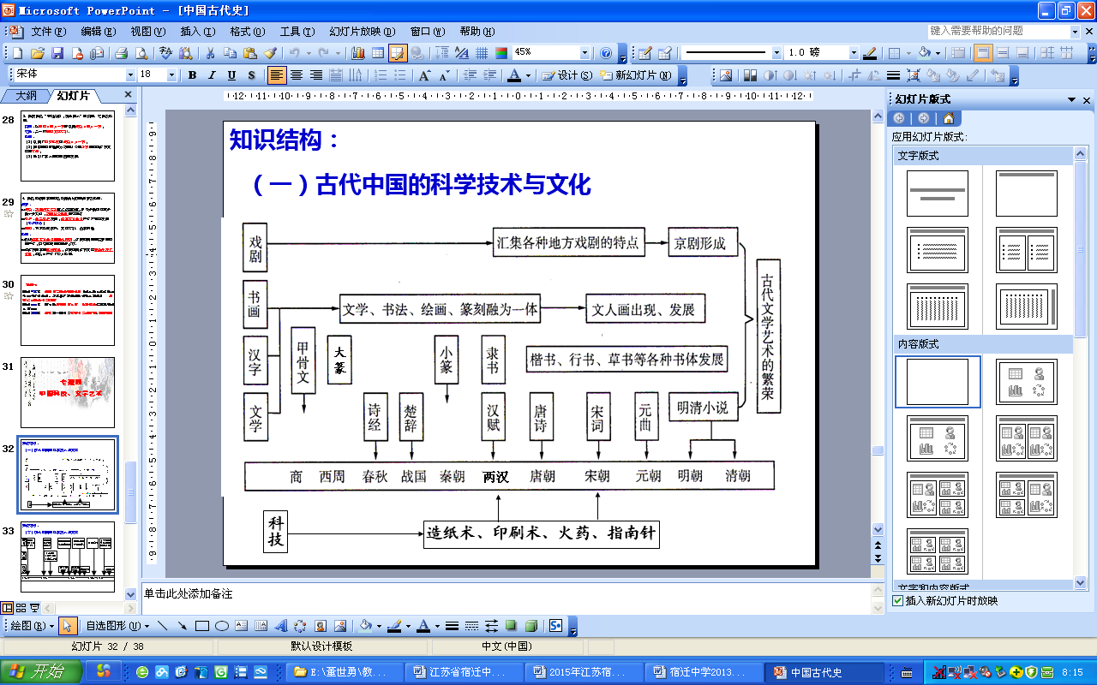
专题二 古代中国的科学技术与文学艺术
一、古代中国的发明与发现
古代中国的科技发明 | 了解古代中国四大发明的产生及外传  认识古代中国四大发明对世界文明发展的贡献
一、四大发明的产生及外传
（一）造纸术：①西汉前期，有了纸；
②东汉，蔡伦改进了造纸术
③（唐朝）经阿拉伯人传入欧洲。
（二）指南针：①战国时期，“司南 ”——世界上最早的指南仪器；
②北宋时期，指南针 用于航海。
（三）火药：①古代炼丹家在炼丹时发明。
②唐末,火药开始应用于军事。
③宋朝在军事上广泛使用火药
（四）印刷术：①雕版印刷：隋唐之际出现。
②活字印刷术：11世纪中叶，北宋平民毕升发明
二、四大发明对世界文明发展的贡献
1、造纸术：促进了欧洲文化的发展。
2、指南针：促进了远洋航行，迎来了地理大发现时代（为新航路开辟提供了技术保证）。
3、火药：推动了欧洲火药武器的发展，成为新兴资产阶级反封建的武器，骑士阶层日益衰落；
4、活字印刷术：推动了文艺复兴运动和宗教改革，促进了人们的思想解放和社会的进步。
☆后三大发明在推动西欧社会转型（由封建社会向资本主义社会转变）过程中起了重要作用
★拓展：古代后期中国科学技术逐渐落后的原因
①当时中国腐朽的封建制度阻碍了中国现代科技的产生。
A 中国封建统治者实行重本抑末政策，不利于科技成果的产生、推广和应用。
B 明清统治者加强文化专制，禁锢了思想，不利于自然科 学的发展。
C 明清时期“闭关”政策．阻碍了东西方 文化的正常交流。
②明清时期，封建的自然经济占主导地位，限制生产力的发展，不能对科技的发展提出迫切要求和推动力。
二、辉煌灿烂的文学
中国古代文学 | 了解春秋至明清时期的主要文学体裁、代表人物及代表作
春秋至明清时期的主要文学体裁、代表人物及代表作
时期 | 体裁 | 代表人物、作品 | 地位、特点
春秋 | 诗歌 | 《诗经》（收录西周至春秋中期300多首诗歌） | ⑴中国第一部诗歌总集  ⑵奠定中国古典文学现实主义的基础，  ⑶被后世列为儒家经典。
战国 | 楚辞 | 屈原，代表作《离骚》 | 奠定了中国古典文学浪漫主义基础
汉朝 | 赋 | 西汉：司马相如（《子虚赋》、《上林赋》）  东汉：张衡《二京赋》 | 表现出大一统时代气恢弘的文化气度
唐朝 | 诗 | 李白“诗仙” 浪漫主义，  杜甫“诗圣”现实主义“诗史”  白居易“ 文章合为时而著，歌诗合为事而作 ”，讽喻诗 | 诗歌发展进入黄金时期。
宋朝 | 词 | 婉约派：北宋：柳永 两宋之际：李清照  豪放派：北宋：苏轼(东坡) 南宋：辛弃疾 | 唐代出现，宋朝成为主流
元朝 | 曲 | 关汉卿、马致远 | 元曲包括元散曲和元杂剧
明清 | 小说 | 四大名著、《聊斋志异》、《儒林外史》 | 溯源：魏晋南北朝时期：志怪小说  →唐代：传奇 →宋代：话本
★拓展：宋代以后文学发展的主要原因及总体趋势
①宋代原因：商业发展；城市繁荣、市民数量增加
②明清原因：A、君主专制空前强化；B、商品经济发展，资本主义萌芽出现，市民阶层的壮大
③总体趋势：市民化、通俗化（共性原因：商品经济发展、市民阶层壮大）
第三课 书画和戏曲艺术
汉字与古代中国的艺术 | 了解汉字的演变和古代中国的书法艺术  了解古代中国的文人画  了解京剧的产生
一、汉字与书法艺术
（一）汉字的起源和演变
1、起源：起源于绘画，可追溯到六千多年前，称为“文字图画”。
2、成熟：商代，文字已形成完整体系。
3、演变：甲骨文一大篆一小篆一隶书—楷书。
◆汉字的演变总趋势：由繁到简。
（二）古代中国的书法艺术
字体 | 特 点 | 著 名 书 法 家
小篆 |   字体略长、笔画圆匀，富于图案美 | 秦朝：李斯
隶书 | 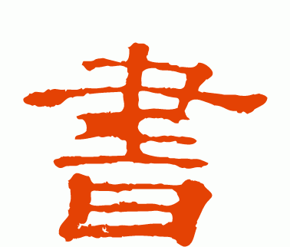  蚕头燕尾，字型结构平衡对称，整齐安定
楷书 | 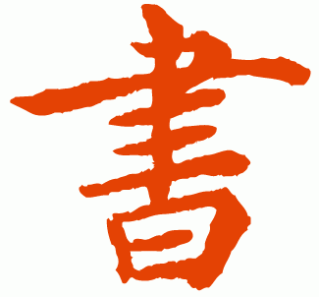  笔画详备，结构严整，极具实用价值 | 魏晋：钟繇、王羲之  唐朝：欧阳询、颜真卿、柳公权
行书 | 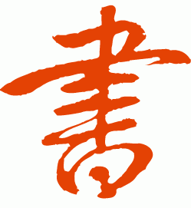  兼具楷书的规矩和草书的放纵，既有审美价值，又具实用价值 | 东晋：王羲之 唐朝：颜真卿 北宋：苏轼  元朝：赵孟頫 明朝：文征明
草书 |   笔画简约，勾连不断，线条流畅纵情，具极高审美价值 | 东晋：王羲之、王献之  唐朝：张旭、怀素
二、古代中国的文人画
1、元明清时期，士大夫的文人画成就最为突出。
2、特点：①集文学、书法、绘画及篆刻艺术为一体
②强调表现个性，讲究借物抒情，追求神韵意趣。
③最能反映文人画风貌的是写意画。
3、代表作：元代王冕的《墨梅图》、明代徐渭的《牡丹蕉石图》、清代郑板桥的《墨兰图》
三、京剧的产生
1、乾隆末年，徽剧进京，风行一时。
2、产生：道光年间，“徽汉合流”,融合兼收
3、成熟：同治、光绪年间：京剧走向成熟。涌现出“同光十三绝”。
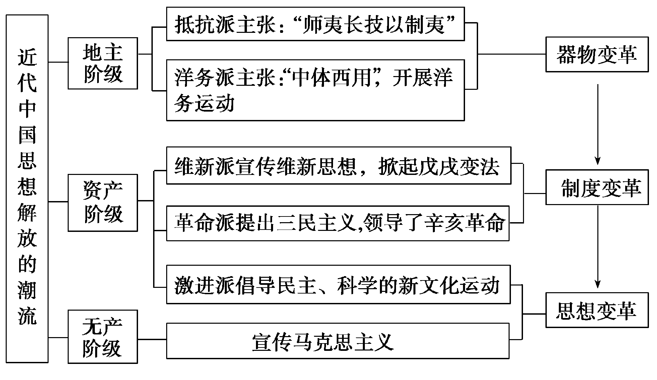
专题三 近代中国的思想解放潮流
一、从“师夷长技”到维新变法
学习西方、寻求变革 | 了解魏源、林则徐的“师夷”思想  了解严复、康有为、梁启超学习西方、寻求变革的思想  认识维新变法思想在近代中国社会发展进程中所起的作用
一、鸦片战争前后：地主阶级抵抗派（核心主张：师夷长技以制夷）
1、林则徐：⑴活动：设立译馆，翻译书籍：《各国律例》、《四洲志》等；
⑵地位：近代中国开眼看世界的第一人。
2、魏源：⑴代表作：《海国图志》——当时介绍西方历史地理最详实的专著
⑵主张：“师夷长技以制夷”
⑶意义：引导人们关注世界形势，对当时思想解放有重要启迪作用
二、19世纪末：资产阶级维新派（核心主张：维新变法、君主立宪）
1、代表人物及思想主张：
代表 | 著作及主要思想 | 特点
康有为 | ①《新学伪经考》，从根本上动摇了封建统治者恪守祖训、反对变法的理论基础。  ②《孔子改制考》，借助经学外衣，宣传变法的必要性和合理性。 | 把西方资产阶级政治学说同中国传统的儒家思想相结合
梁启超 | 发表《变法通议》，抨击封建专制制度，宣传伸民权、设议院、变法图存的思想 | 变法图存
严复 | ①翻译《天演论》，提出“物竟天择，适者生存”进化论观点。  ②用近代民主思想阐明民主君仆、主权在民的道理 | 批判君权
2、维新变法思想在近代中国社会进程中所起的作用：
⑴推动了戊戌变法运动的开展
⑵变法虽然失败，但维新派反对封建专制，主张兴民权，提倡新学，起到思想启蒙作用，促进了人民觉醒。是近代一次思想解放潮流。（最重要作用）
第二课 新文化运动与马克思主义的传播
新文化运动 | 了解新文化运动的代表人物  理解新文化运动的基本主张  认识新文化运动对近代中国思想解放的影响
马克思主义在中国的传播 | 了解李大钊在新文化运动后期宣传社会主义的史实  了解五四运动后马克思主义在中国的传播
一、新文化运动（核心主张：民主与科学）
1、代表人物：⑴陈独秀：①1915年在上海创办《青年杂志》，提倡民主与科学，揭开新文化运动序幕
②发表《文学革命论》：举起文学革命大旗（形式和内容都革命）
⑵胡适：发表《文学改良刍议》，提倡以白话文取代文言文；
⑶鲁迅：《孔乙己》《狂人日记》（把白话文与反封建内容结合，新文学典范）；
⑷蔡元培：北大校长，“思想自由，兼容并包”的办学方针，推动新文化运动发展；
⑸李大钊：1918年《布尔什维克主义的胜利》等（在中国率先举起了社会主义旗帜）；
1919年五四运动后《我的马克思主义观》（比较全面介绍了马克思主义）
2、基本主张（主要内容）：思想解放＋文学革命
⑴提倡民主与科学，反对专制和愚昧、迷信 （民主和科学是新文化运动的核心内容）
民主：指民主思想和民主制度 科学：科学精神和近代自然科学法则
⑵提倡新道德(西方资产阶级伦理道德)，反对旧道德 (儒家传统道德思想)
⑶提倡新文学，反对旧文学
3、新文化运动对近代中国思想解放的影响：
⑴性质：前期是资产阶级新文化反对封建思想的思想解放斗争。
⑵影响：①动摇封建思想的的统治地位，人们思想得到空前解放；
②民主和科学的思想得到弘扬；
③为马克思主义在中国传播创造了条件。
二、马克思主义在中国的传播
1、传播概况：
⑴开始传播：十月革命后（新文化运动后期）
李大钊率先举起社会主义旗帜：《法俄革命之比较观》《庶民的胜利》《布尔什维主义的胜利》
⑵广泛传播：五四运动爆发后
①撰写文章： 李大钊 《我的马克思主义观》，比较全面地介绍了马克思主义。
②成立社团：“马克思学说研究会”（北京） “俄罗斯研究会”（湖南）
③建立组织：一批先进的中国人成为马克思主义者，他们建立了中国共产党早期组织。
④与工人运动结合：向工人宣传马克思主义。
2、影响：为中国共产党成立奠定思想基础。
★归纳拓展：
1、近代中国思想解放潮流发展线索整理
时间 |  | 19世纪40年代 | 19世纪60-90年代 | 19世纪末 | 20世纪初 | 20世纪初 | 20世纪初
代表人物 |  | 林则徐、魏源 | 曾、李等 | 康有为、梁启超、严复 | 孙中山 | 陈独秀、李大钊、胡适、鲁迅等 | 李大钊、陈独秀等
阶级 |  | 地主阶级 |  | 资 产 阶 级 |  |  | 无产阶级
派别 |  | 抵抗派 | 洋务派 | 维新派 | 革命派 | 激进派 | 无产阶级
核心思想 |  | “师夷长技以制夷” | “中体西用” | 君主立宪 | 民主共和 | 民主与科学 | 马克思主义
实践活动 |  |  | 洋务运动 | 维新变法 | 辛亥革命 | 新文化运动 | 新民主主义革命
背景 | 政治 | 民族危机和封建统治危机加深 | 二鸦后，内忧外患 | 甲午战后，民族危机加深 | 《辛丑条约》之后，民族危机进一步加深 | 1.北洋军阀黑暗统治  2.帝国主义加紧侵略
背景 | 经济 |  |  | 民族资本主义初步发展 | 民族资本主义初步发展 | 民族资本主义的进一步发展
背景 | 思想文化 | 经世致用思想的影响 |  | 西方民主思想的传播 | 西方民主思想的传播 | 1．袁世凯尊孔复古  2．西方启蒙思想进一步传播
影响 |  | 引导人们关注世界形势，对当时的思想解放有重要的启迪作用 |  | 激发人民的爱国思想和民族精神，促进了思想解放 | 指导辛亥革命，推翻了封建帝制，建立了资产阶级共和国 | 1.动摇封建思想的正统地位  2. 弘扬了民主科学  3.为马克思主义传播创造有利条件 | 为中国共产党的成立奠定了思想基础
学习方向 |  |  | 欧美 | 日本 | 法国、美国 | 法国 | 俄国
学习轨迹 |  | 器物 |  | 制度 |  | 思想
2、近代思想解放潮流的共性：①向西方学习；②救亡图存
3、近代思想解放潮流演变的特点：①线索：由器物到制度到思想；②由浅入深，由表及里
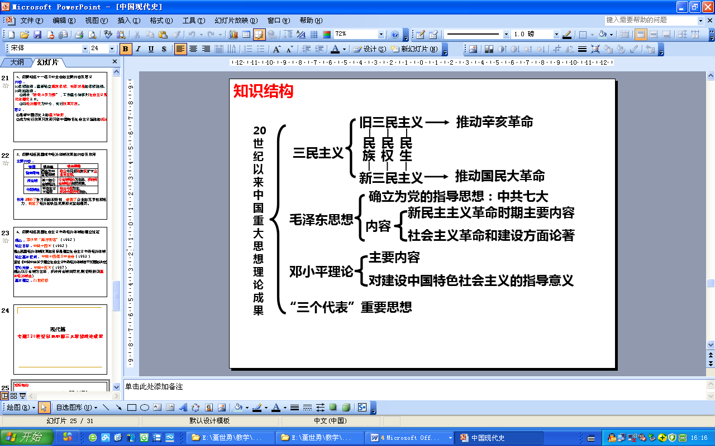
专题四 20世纪以来中国重大思想理论成果
一、三民主义的形成与发展
孙中山的三民主义 | 了解三民主义的基本内容  理解新三民主义  认识三民主义在推动辛亥革命和新三民主义在推动大革命中所起的作用
一、三民主义的提出
1、提出: ⑴1905.建立同盟会，制定“驱除鞑虏，恢复中华，创立民国，平均地权”的革命纲领。
⑵不久，在《民报》发刊词中，把同盟会革命纲领阐发为“三民主义”。
2、内容：⑴民族主义:“驱除鞑虏，恢复中华”，即以革命的手段推翻帝国主义支持清王朝封建统治。
⑵民权主义:“创立民国”，即推翻封建帝制，建立资产阶级共和国。 （核心）
（它从理论上解决了革命派迫切需要解决的夺取政权和建立政权的问题。）
⑶民生主义:“平均地权”，核定地价，增价归公，国民共享（资产阶级土地纲领）
3、作用：
⑴指导了辛亥革命，推翻了封建帝制，建立了民国（孙中山三民主义实践的最大成果）
⑵根据三民主义思想原则，制定颁布《中华民国临时约法》，对建立资产阶级共和制度、反对封建专制制度具有进步意义。
二、旧三民主义发展成新三民主义
1、背景：⑴客观因素：①十月革命鼓舞
②共产国际、中共的帮助
⑵主观因素：①三民主义指导下的资产阶级革命活动的失败
②孙中山本身具有的与时俱进精神
2、提出：1924年国民党一大
3、内容（与旧三民主义比较）：⑴民族主义：增加了反帝和实现国内民族一律平等的思想。
⑵民权主义：主张民权为一般的平民所共有，提倡普遍平等的民权．
⑶民生主义：提出扶助农工、节制资本，实行“耕者有其田”的政策。
4、作用：
⑴成为国共两党的合作的政治基础（体现反帝反封建精神，同中共的民主革命纲领基本目标一致）
⑵推动了国民大革命在全国的开展。
二、毛泽东思想
毛泽东思想 | 了解“七大”把毛泽东思想作为党的指导思想  了解毛泽东思想在新民主主义革命时期的主要内容  了解毛泽东在社会主义革命和建设方面的主要论著
一、确立为指导思想：1945年，中共“七大”上，毛泽东思想被确立为党的指导思想。
二、毛泽东思想在新民主主义革命时期的主要内容
阶段 | 著作文章 | 理论 | 主要内容
国民革命时期  （1924-1927） | 《中国社会各阶级分析》、《湖南农民运动考察报告》 |  | ①坚持无产阶级掌握革命领导权  ②依靠农民进行革命斗争
国共十年对峙时期  （1927-1937） | 《中国的红色政权为什么能够存在》  《井冈山的斗争》  《星星之火，可以燎原》 | 工农武装割据理论 | ①革命道路：“农村包围城市，武装夺取政权”  ②革命前途：“星星之火，可以燎原”  ③理论内涵：土地革命、武装斗争、根据地建设相结合
抗日战争时期（1937-1945） | 《论持久战》、  《新民主主义论》、  《论联合政府》 | 新民主主义理论 | ①中国革命分两步走（第一步，民主主义革命；第二步，社会主义革命）  ②创造性提出新民主主义革命的科学概念；  ③描绘了新民主主义社会的蓝图和前景
三、毛泽东在社会主义革命和建设方面的主要论著
1、社会主义革命理论——解放战争时期：
⑴论著：《论人民民主专政》
⑵思想主张：提出人民民主专政的理论
⑶意义： A、丰富并发展了马克思主义的国家学说；
B、为即将成立的新中国作了政治理论准备。
2、社会主义建设理论——全面建设社会主义时期
⑴论著：《论十大关系》、《关于正确处理人民内部矛盾问题》
⑵思想主张：提出一系列有中国特色社会主义经济政治建设方针，科学地阐明了社会主义社会的矛盾问题。
⑶意义： 在社会主义建设理论方面发展了马克思主义。
三、新时期的理论探索
邓小平理论 | 了解邓小平建设中国特色社会主义理论的主要内容  认识邓小平理论对建设中国特色社会主义的指导意义
“三个代表”重要思想 | 了解“三个代表”重要思想的基本内容
一、 邓小平理论
1、主要内容（形成过程）：
⑴邓小平讲话 《解放思想，实事求是，团结一致向前看》（1978年）
——成为建设中国特色社会主义新理论的宣言书
⑵十一届三中全会（1978年底）
A. 确定解放思想，实事求是的思想路线； B.以经济建设为中心，实行改革开放。
⑶十二大（1982）
首次明确提出“建设中国特色的社会主义”
⑷十三大（1987）
A.系统提出社会主义初级阶段理论；B. “一个中心、两个基本点”的党的基本路线
第一次对建设有中国特色社会主义理论的主要内容作了系统的概括
⑸南方谈话（1992）
核心：“什么是社会主义，怎样建设社会主义”
A.社会主义的本质：解放生产力、发展生产力，消灭剥削，消除两极分化，最终达到共同富裕
B.判断工作的是非标准：“三个有利于”
⑹十四大（1992）
明确改革目标：建立社会主义市场经济体制
⑺十五大（1997）
把邓小平理论作为党的指导思想写入党章
2、邓小平理论对建设中国特色社会主义的指导意义
⑴把马克思主义基本原理同中国的具体实际结合，继承和发展了毛泽东思想；
⑵是引导中国人民进行改革开放和社会主义现代化建设的伟大旗帜。
二、“三个代表”重要思想基本内容
中国共产党要始终代表中国先进生产力的发展要求，
代表中国先进文化的发展方向，
代表中国最广大人民的根本利益
★归纳
（1）20世纪以来重大思想理论的共性：①与国情相结合 ②与时俱进
（2）毛泽东思想、邓小平理论、“三个代表”重要思想写入党章的标志？各自解决的核心问题：
毛泽东思想：①1945年中共七大； ②核心问题：中国革命道路和建设
邓小平理论：①1997年中共十五大 ②核心问题：“什么是社会主义，怎样建设社会主义”
“三个代表”重要思想：①2002年中共十六大 ②核心问题：“建设什么样的党，怎样建设党”
（3）20世纪中国的三次历史性巨变以及产生的三大理论成果
①三次历史性巨变：A、孙中山领导辛亥革命，推翻了清王朝，结束了中国几千年的封建君主专制制度；
B、毛泽东领导取得新民主主义革命胜利，建立新中国，建立起社会主义制度；
C、邓小平实行改革开放，开创中国特色社会主义道路。
②三大理论成果：三民主义、毛泽东思想、邓小平理论
专题五 现代中国的科技、教育和文学艺术
一、建国以来的重大科技成就
新中国成立以来的科技发展 | 了解新中国“两弹一星”、载人航天以及袁隆平的杂交水稻等科技成就
一、“两弹一星”（ 原子弹、导弹和人造地球卫星）
1、原子弹：⑴时间：1964年（全面建设时期）
⑵意义：打破美苏核垄断，加强中国国防能力，提高中国国际地位
2、导弹：1964年（全面建设时期）
3、人造地球卫星：⑴时间：1970年（“文革”时期）
⑵名称：“东方红一号”
⑶意义：中国成为世界上第五个发射卫星的国家。宣告中国进入了航天时代。
二、载人航天
1、概况：2003年10月“神舟5号”飞船载着宇航员杨利伟升上了太空。
2、意义：中国成为第三个掌握载人航天技术的国家
三、袁隆平的杂交水稻
1、成就：1973年（“文革”时期），南优2号。
2、意义：不仅解决了中国人的吃饭问题,也被认为有助于解决未来世界性饥饿问题。
二、“百花齐放”“百家争鸣”
“百花齐放、百家争鸣” | 了解贯彻“双百”方针以后的优秀文艺作品
一、“双百”方针的提出
1、提出：1956年春，毛泽东提出“百花齐放”“百家争鸣”
2、含义：艺术问题上“百花齐放”，学术问题上“百家争鸣”。
二、贯彻“双百”方针以后的优秀文艺作品
老舍的话剧《茶馆》，郭沫若的历史剧《蔡文姬》，杨沫的长篇小说《青春之歌》
第3课 “国运兴衰，系于教育”
新中国成立以来的教育 | 了解建国后国民教育体系的初步形成  理解“国运兴衰，系于教育”
一、建国后国民教育体系的初步形成
（一）举措：1、建国初：第一次全国教育工作会议召开
⑴内容：建立人民教育，向工农开门，提高人民文化水平
⑵成效：半·半教育→沿社会主义方向前进的人民教育
2、全面建设时期：⑴制定全面发展的教育方针
⑵在发展全日制学校教育的同时，建立起半工半读的学校教育制度
（二）结果：逐步形成比较完整的国民教育体系
学前教育、大中小学教育及成人教育初具规模，全日制、半工半读、业余教育共同发展
二、动乱中的教育
1、表现：“文化大革命”开始后教育战线一片混乱。1966年夏，高考制度被废止。
2、危害：“文化大革命”使中国教育事业受到极大破坏，各行各业专门人才缺乏，整个民族文化素质大大下降，中国与发达国家的差距拉大了。
三、教育的复兴
1、“文革”结束后；邓小平复出，自告奋勇抓教育。在教育战线全面拨乱反正，恢复中断十年的高考制度。
2、20世纪80年代：⑴邓小平提出“教育要面向现代化，面向世界，面向未来”的指导方针
⑵大力普及九年义务教育，制定了《义务教育法》
3、1995年：“科教兴国”战略的提出
专题六 西方人文精神的起源与发展
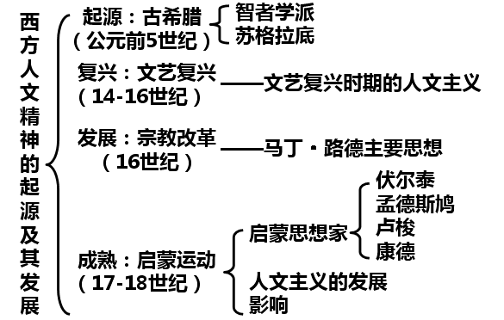
一、西方人文主义思想的起源
西方人文精神的起源 | 了解古希腊智者学派和苏格拉底对人的价值的阐述
一、智者学派和苏格拉底关于人的价值的阐述：
1、智者学派：普罗泰格拉提出“人是万物的尺度”
⑴含义：人的感觉是判定一切的准绳
⑵评价：①积极：否定神的意志是衡量一切的尺度，树立了人的尊严和权威。体现了希腊文化人文主义的本质。
②局限：A、忽视道德 B、主观唯心主义
2、苏格拉底：
⑴思想：①倡导“有思想力的人是万物的尺度”
②提出“美德即知识”
③提出善是人的内在灵魂，教育可以使人认识自己灵魂之内已有的美德。
⑵评价：人类精神觉醒的重要表现，使哲学真正成为一门研究“人”的学问
二、文艺复兴和宗教改革
文艺复兴和宗教改革时期的人文主义 | 理解文艺复兴时期的人文主义  了解马丁·路德宗教改革的主要思想
一、文艺复兴（14－16世纪）
1、背景：①经济：14、15世纪，意大利出现了资本主义萌芽；
②政治：新兴资产阶级要求摆脱教会和神学束缚，维护自身利益；
③文化：意大利保留大量古代希腊罗马的文化典籍。首先兴起于意大利，而后向欧洲各国扩展。
2、核心：人文主义
①基本含义：以人为中心而不是以神为中心，认为人是现实生活的创造者和主人，要求肯定人的价值和尊严。
②具体主张：反对教会宣扬的禁欲苦行，抨击救会的腐败，提倡追求自由、幸福和物质享受，鼓励发财致富和冒险精神，崇尚理性和科学，追求知识。
3、实质：借古代希腊罗马文化为名，实质是资产阶级反封建的思想解放运动
4、成就；（“文学三杰”）
⑴薄伽丘《十日谈》，抨击了封建道德和教会的禁欲思想，宣传人类平等，主张发展人的个性。
⑵但丁《神曲》，率先对教会的丑恶现象表达了憎恶。
⑶彼特拉克《歌集》，最早提出要以“人的学问”代替“神的学问”，被称为人文主义之父。
5、意义：冲击了天主教会的束缚，解放了人们的思想
二、马丁•路德宗教改革的主要思想
（马丁路德的《九十五条论纲》，揭开德意志宗教改革的序幕）
1、只要有虔诚的信仰，灵魂便可以获得拯救，无需购买赎罪券。（“因信称义”）——核心
2、每个基督徒都有直接阅读和解释《圣经》权利。
3、简化宗教仪式。
4、否定罗马教廷的权威，坚持国家权力高于教会。
三、启蒙运动
欧洲启蒙运动 | 了解孟德斯鸠、伏尔泰、卢梭、康德的观点  理解启蒙运动时期的人文主义  理解启蒙运动的影响
一、启蒙运动的兴起
1、原因：①经济上：资本主义进一步发展
②政治上：资产阶级力量壮大
③思想上：文艺复兴、宗教改革的推动
④科学上：自然科学的进步
2、时间：17世纪 产生于英国，18世纪高潮于法国
3、核心：理性主义（独立思考和判断）
二、启蒙思想家孟德斯鸠、伏尔泰、卢梭、康德的主要观点：
国别 | 思想家 | 主要著作 | 思想主张
法国 | 伏尔泰 | 《哲学通信》  《路易十四时代》 | ①抨击天主教会；  ②反对君主专制，倡导君主立宪制；  ③提倡“天赋人权”；  ④法律应以人性为出发点，法律面前人人平等
法国 | 孟德斯鸠 | 《论法的精神》 | ①反对君主专制，主张君主立宪  ②提出“三权分立”学说；  ③法律是理性的体现
法国 | 卢梭 | 《社会契约论》 | ①阐述了“天赋人权”  ②社会契约论与“人民主权”思想；  ③人类不平等的根源是财产的私有
德国 | 康德 | 《纯粹理性批判》 | ①启蒙运动核心是人应该独立思考，理性判断  ②要自由也要自律
三、启蒙思想的人文主义（与文艺复习和宗教改革时期的人文主义相比较）
1、核心思想：“人性”→“理性”
2、斗争对象：天主教会→天主教会和封建专制制度
3、构建蓝图：民主、科学、平等、自由的资本主义社会
四、启蒙运动的影响
1、性质：一次空前的思想解放运动
2、影响：①对法国：推动了法国大革命。
②对欧洲：冲击了欧洲封建专制统治，促进了思想解放。
③对殖民地、半殖民地：鼓舞了殖民地、半殖民地人民争取民族独立的斗争。
④对全人类：成为人们追求自由、平等的精神武器，在人类历史发展进程中发挥了重要作用。
★归纳：
（1）维新变法、新文化运动以及文艺复兴对待传统文化的态度及原因
维新变法：①态度：利用孔子权威，宣传维新思想
②原因：民族资本主义发展不充分，资产阶级力量弱小；封建势力强大；儒学是封建正统思想；减小改革阻力。
新文化运动：①态度：彻底批判儒家思想（“打倒孔家店”）
②原因：民族资本主义进一步发展，资产阶级力量壮大；辛亥革命推翻封建帝制，民主共和观念深入人心
文艺复兴：①态度：借复兴古希腊古罗马文化，宣传资产阶级新思想
②原因:资本主义萌芽时期，资产阶级力量弱小；封建教会势力强大

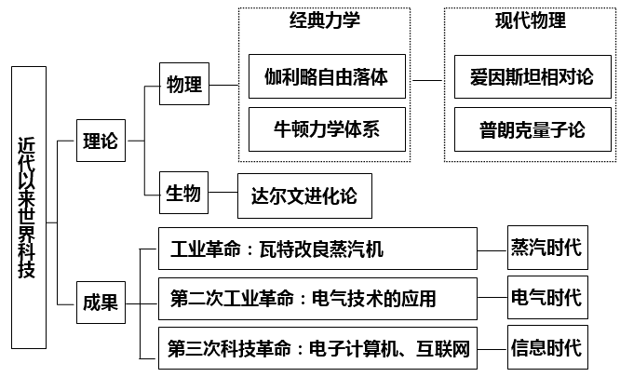
专题七 近代以来世界的科学发展历程
一、物理学的重大进展
物理学 | 了解伽利略、牛顿对建立经典力学所作的贡献  理解普朗克的量子论和爱因斯坦的相对论
一、近代物理学：经典力学
1、经典力学的重要奠基者──伽利略的贡献：
⑴成就：①通过实验证实，外力只是改变运动状态的原因
②通过实验，发现了自由落体定律等物理学定律
⑵意义：①开创了以实验事实为根据并具有严密逻辑体系的近代科学，
②为经典力学的创立和发展奠定了基础。
2、经典力学的建立者——牛顿的贡献
⑴建立标志：《自然哲学的数学原理》一书的出版，牛顿提出万有引力定律和运动三大定律。
⑵显著特征：以实验为基础、以数学为表达形式。
⑶意义：对解释和预见物理现象，具有决定的意义。为两次科技革命提供了自然科学理论的指导。
二、现代物理学：量子论和相对论
1、普朗克提出量子论：
⑴提出：1900年，德国物理学家普朗克提出了量子假说——宣告量子论的诞生。
认为辐射象物质一样，是由具有能量的基本单位量子来实现的。
⑵意义：使人类对微观世界的基本认识取得革命性的进步
2、爱因斯坦创立相对论：
⑴提出：20世纪初，包括狭义相对论和广义相对论。
狭义相对论认为，物体运动时，质量会随着速度增大而增加，同时，会发生钟慢效应和尺缩效应。
广义相对论认为，空间和时间的性质不仅取决于物质的运动情况，也取决于物质本身的分布状态。
⑵意义：①是物理学思想的一次重大革命
②它否定了经典力学的绝对时空观，深刻地揭示了时间和空间的本质属性；
③发展了牛顿力学，将牛顿力学概括在相对论力学之中，推动物理学发展到一个新的高度。
3、相对论和量子论创立的意义：
⑴构成了现代物理学的基础。
⑵相对论和量子论弥补了经典力学在认识宏观世界和微观世界方面的不足。
⑶开阔了人们的视野，改变了人们认识世界的角度和方式。
二、生物进化论
生物进化论 | 理解达尔文进化论的主要观点及其影响
一、达尔文进化论创立
1、创立标志：1859年达尔文的巨著《物种起源》出版。
2、主要观点：①生物是进化而来，经历了由低级向高级，简单到复杂的发展过程。
②生物现存物种有共同的原始起源，生物会发生变异；变异是“自然选择”的结果
③后人把其原理归纳为“物竞天择，适者生存，自然选择”。
二、达尔文进化论的影响：
1、对科学界：开创了生物科学发展的新时代。
2、对思想界：挑战了封建神学创世说，解放了人们的思想（“生物学领域的牛顿”）
3、对中国：对处于国家危亡时期的中国思想界也产生了巨大震动。
三、从蒸汽机到互联网
近代以来科学技术的进步 | 了解工业革命时期瓦特改良蒸汽机  了解第二次工业革命时期电气技术的应用  了解二战后计算机的诞生和互联网带来的积极影响
一、“蒸汽时代”的到来：
1、瓦特改良蒸汽机：18世纪80年代
2、意义：解决了工业发展中的动力问题，为工业、交通运输业（蒸汽机车、蒸汽轮船）的发展铺平了道路，极大地推动了社会生产力的发展，使人类社会由此进入“蒸汽时代”。
二、第二次工业革命时期电气技术的应用：
1、理论基础：法拉第发现电磁感应现象
2、应用：发电机和电动机的发明和使用，电灯、电话、电报等发明
3、意义：人类进入“电气时代”。极大改变着人们的生产和生活。
三、信息技术的发展
（一）发展概况：
1、1946年，美国人研制成世界上第一台电子计算机——奠定了现代信息技术的基础。
2、20世纪60年代末，互联网首先在美国诞生（美国出于“冷战”的需要。）
4、20世纪90年代以后，互联网发展为全球信息网。
（二）互联网带来的积极影响：
1、推动了信息化社会的到来
2、加快了经济全球化的步伐；
3、促进传统产业发展
4、改变工作和生活方式
专题八 19世纪以来的世界文学艺术
一、文学的繁荣
19世纪以来的世界文学 | 了解19世纪以来西方文学的主要成就  了解20世纪亚洲的杰出文学家及其代表作
一、19世纪以来西方文学的主要成就
(一)浪漫主义文学（18世纪末至19世纪30年代）
1、背景：①革命、战争频仍，动乱不已
②“理性王国”让人失望。
2、特点：①强调发掘人类感情世界，塑造鲜明的人物形象。
②采用夸张手法，富于想象和传奇色彩，强调个性自由表达。
3、代表人物及作品：英国：雪莱《解放了的普罗米修斯》、《西风颂》
法国：雨果《巴黎圣母院》
德意志：海涅《德国──一个冬天的童话》
(二)现实主义文学（19世纪30年代至20世纪初）
1、背景：工业革命开展以后，资本主义国家社会矛盾日趋尖锐。
2、特点：关注社会问题，典型地再现社会风貌，深入剖析社会生活的本质，揭露和批判社会的罪恶。
3、代表人物及作品：
⑴19世纪：法国：巴尔扎克《人间喜剧》（小说集），被誉为 “资本主义社会的百科全书”。
英国：狄更斯《大卫·科波菲尔》
俄国：①普希金《叶普盖尼·奥涅金》
②列夫·托尔斯泰《安娜·卡列尼娜》
挪威：易卜生 美国：马克·吐温 丹麦：安徒生
⑵20世纪：英国：萧伯纳《苹果车》
法国：罗曼·罗兰的《约翰·克利斯朵夫》
(三)现代主义文学（20世纪以后）：
1、背景：两次世界大战和经济大危机，带来资本主义社会的精神危机
2、特点：强调集中表现自我，手法怪诞，在文学表现方法上悖离传统。
3、代表人物及作品：爱尔兰：贝克特《等待戈多》
二、20世纪亚洲的杰出文学家及其代表作
1、中国：鲁迅《狂人日记》、《孔乙己》等
2、印度：泰戈尔
二、美术的辉煌
19世纪以来的世界美术 | 了解19世纪以来的主要美术流派及其代表作
一、浪漫主义美术作品（19世纪前期）
1、背景：人们对“理性王国”让人失望，寻求新的精神寄托
2、特点：①注重表现人的感情，强调画面的完整和统一，不拘泥于局部和细节。
②特别强调色彩的作用，画面丰富多彩，辉煌瑰丽。
3、代表人物及作品：法国：德拉克洛瓦《自由引导人民》；
二、现实主义美术作品（19世纪中期）
1、特点：注重表现社会现实
2、代表人物及作品：法国：米勒 《播种者》、《拾穗者》；
俄国：列宾《伏尔加河上的纤夫》。
三、印象主义美术作品（19世纪后半期至20世纪初）
1、背景：19世纪后半期，社会经济发展和科技进步
2、特点：①以“不关心主题思想”为宗旨
②强调捕捉光和色之下世界万物的“瞬间印象”。
3、代表人物及作品：前期：法国：莫奈《日出•印象》；
后期：荷兰：梵高《向日葵》。——“扑向太阳的画家”
法国：塞尚善画静物，被称为“现代绘画之父”
四、现代主义美术作品：
1、背景：①两次世界大战，给人们心灵巨大创伤
②伴随工业化而来的快节奏加剧人们的紧张感
③科技发展拓宽艺术家视野
2、特点：①反传统、反理性
②重视艺术家内心的“自我感受”和“自我表现”。
3、代表人物及作品：西班牙：毕加索《格尔尼卡》。
三、音乐与影视艺术
19世纪以来的世界音乐 | 了解19世纪欧洲音乐艺术的主要成就
19世纪晚期以来的影视艺术 | 了解影视艺术的产生
一、19世纪欧洲音乐艺术的主要成就
（一）浪漫主义音乐：德意志：贝多芬《英雄交响曲》、《命运交响曲》——连接古典主义和浪漫主义的桥梁
奥地利：约翰·施特劳斯《蓝色多瑙河》——“圆舞曲之王”
（二）欧洲歌剧成就：意大利：威尔第《茶花女》——表达强烈的爱国主义和民族意识
法国：比才《卡门》——强烈的浪漫主义色彩
（三）民族乐派（弘扬民族特性）：俄国：柴可夫斯基芭蕾舞剧《天鹅湖》
二、影视艺术的产生
1、条件：19世纪晚期，人类进入电气时代，科学技术的长足进步为其出现提供技术和物质基础。
2、电影产生：1895年底，法国的卢米埃尔兄弟首次向公众放映自己拍摄的电影短片，标志着电影诞生。
3、电视产生：①20世纪20年代中期，电视出现。
②1929年，英国伦敦首次播送了电视节目

